МО АДМИНИСТРАЦИЙЖЕ  «КОКШАЙСК СЕЛА АДМИНИСТРАЦИЙ»  ПУНЧАЛЖЕ | АДМИНИСТРАЦИЯ МО  «КОКШАЙСКОЕ СЕЛЬСКОЕ ПОСЕЛЕНИЕ»  ПОСТАНОВЛЕНИЕ
Тел(83645)6-81-40, факс 6-80-05. e-mail: kokshask.adm@yandex.ru, ИНН/КПП 1203005905/120301001

№ 150 от 21 августа 2017 года

О подготовке документации по планировке территории и проекта межевания территории в с.Кокшайск ул.Приволжская.

В целях обеспечения устойчивого развития территорий и выделения элементов планировочной структуры, в соответствии со статьями 45 и 46 Градостроительного кодекса Российской Федерации на основании заявления ООО «Монотоп» вх.№221 от 11.08.2017года, руководствуясь п.5.1 Положения об Администрации муниципального образования «Кокшайское сельское поселение», Администрация МО «Кокшайское сельское поселение»
ПОСТАНОВЛЯЕТ:

1. Считать возможным подготовку документации по планировке территории с.Кокшайск, ограниченной с северной стороны заливом р.Волга, с востока земельными участками по ул.Приволжская, с юга –берегом р.Волга, с запада – земельными участками по ул.М.Нееловой. (приложение 1)
2. ООО «МОНОТОП»:
2.1. Обеспечить за счет собственных средств разработку документации, указанной в п. 1 настоящего постановления.
2.2. Разработку документации по планировке территории в составе проекта планировки и проекта межевания территории выполнить в соответствии с техническим заданием, являющимся приложением № 2 к настоящему постановлению.
3.Установить, что документация по внесению изменений в проект планировки и межевания территории должна быть предоставлена в администрацию МО «Кокшайское сельское поселение» не позднее 30.08.2018г.
4. Со дня опубликования настоящего постановления физические или юридические лица вправе представить свои предложения о порядке, сроках подготовки и содержании документации по планировке территории, указанной в п.1 настоящего постановления, в Администрацию МО «Кокшайское сельское поселение».
5. Опубликовать настоящее постановление в местах для обнародования и разместить на официальном сайте Звениговского муниципального района в сети «Интернет» по адресу: http://admzven.ru/kokshaisk/generalnyj-plan.

Глава администрации МО
«Кокшайское сельское поселение» П.Н.Николаев
Приложение № 1
к постановлению Администрации МО «Кокшайское сельское поселение» от 21 августа 2017 г. №150

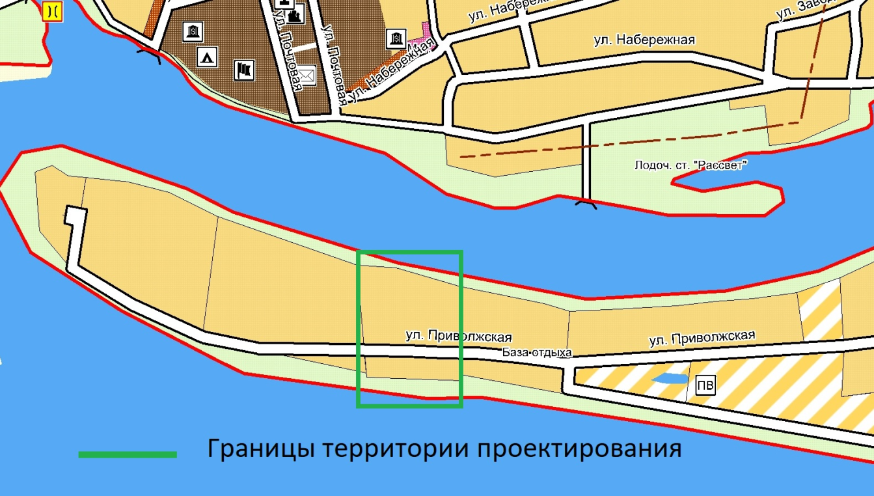
Приложение № 2
к постановлению Администрации МО «Кокшайское сельское поселение» от 21 августа 2017 г. №150

ТЕХНИЧЕСКОЕ ЗАДАНИЕ
НА РАЗРАБОТКУ ПРОЕКТА ПЛАНИРОВКИ
в составе проекта планировки и проекта межевания
«Перенос части автомобильной дороги по улице Приволжская села Кокшайск, Звениговского района, Республики Марий Эл»

1. Основание для разработки | Заявление о подготовке проекта планировки территории в составе проекта планировки и проекта межевания  Постановление Администрации МО «Кокшайское сельское поселение»
2. Заказчик | ООО «МОНОТОП»
3. Исполнитель | ООО «Геосервис»
4. Цели проекта планировки территории | Обеспечение устойчивого развития территорий.  Установление границ земельного участка, предназначенного для размещения автомобильной дороги
5.Основная нормативная правовая и методическая база | Градостроительный Кодекс Российской Федерации, Земельный Кодекс Российской Федерации,  Водный кодекс Российской Федерации,  Лесной кодекс Российской Федерации,  Федеральный закон от 29 декабря 2004 года № 191-ФЗ «О введение в действие Градостроительного кодекса Российской Федерации»,  Федеральный закон от 25 октября 2001 года № 137-ФЗ «О введении в действии Земельного кодекса Российской Федерации»,  Федеральный закон от 10.01.2002 № 7-ФЗ «Об охране окружающей среды»,  Федеральный закон от 30 марта 1999 года № 52−ФЗ «О санитарно − эпидемиологическом благополучии населения».  Федеральный закон от 14 марта 1995 года № 33-ФЗ «Об особо охраняемых природных территориях»  Федеральный закон от 25 июня 2002 года № 73-ФЗ «Об объектах культурного наследия (памятниках истории и культуры) народов Российской Федерации»,  Федеральный закон от 24 июля 2007 года № 221-ФЗ «О государственном кадастре недвижимости»,  Технические регламенты,  Постановление Госстроя РФ от 29.10.2002 N 150 «Об утверждении Инструкции о порядке разработки, согласования, экспертизы и утверждения градостроительной документации», в части, не противоречащей Градостроительному кодексу Российской Федерации.  Областной закон от 14.03.2007 № 57-ОЗ «О регулировании градостроительной деятельности на территории Новгородской области»,  Иные законы и нормативные правовые акты Российской  Федерации и Новгородской области, касающиеся развития  территории.  СНиП 11-04-2003 «Инструкция о порядке разработки, согласования, экспертизы и утверждения градостроительной документации» (в части, не противоречащей Градостроительному кодексу Российской Федерации),  СанПиН 2.2.2.1/2.0.1.1.1200-03 «Санитарно-защитные зоны и санитарная классификация предприятий, сооружений и иных объектов»,  СНиП 2.06.15-85 «Инженерная защита территории от затопления и подтопления».  Иные нормативы и правила.
6. Базовая градостроительная документация | Генеральный план МО «Кокшайское сельское поселение»  Схема зонирования с Кокшайск  Правила землепользование и застройки МО «Кокшайское сельское поселение» Звениговского муниципального района Республики Марий Эл  Местные нормативы градостроительного проектирования МО «Кокшайское сельское поселение» Звениговского муниципального района Республики Марий Эл
7.Территория проектирования | Территория расположена в с. Кокшайск, МО «Кокшайское сельское поселение», Звениговского района, республики Марий Эл
8. Исходные материалы | Постановление Администрации МО «Кокшайское сельское поселение»  Техническое задание на разработку проекта планировки в составе проекта планировки и проекта межевания «Перенос части автомобильной дороги по улице Приволжская села Кокшайск, Звениговского района, республики Марий Эл»
9. Состав проектных материалов (в том числе по этапам, при выполнении проекта планировки в несколько этапов) | Проект планировки территории включает в себя:  чертеж или чертежи планировки территории, на которых отображаются:  - красные линии;  - линии, обозначающие дороги, улицы, проезды, линии связи, объекты инженерной и транспортной инфраструктур, проходы к водным объектам общего пользования и их береговым полосам (при их наличии);  - границы зон планируемого размещения объектов социально  - культурного и коммунально-бытового назначения, иных  - объектов капитального строительства (при их наличии);  - границы зон планируемого размещения объектов федерального значения, объектов регионального значения, объектов местного значения (при их наличии);  - положения о размещении объектов капитального  - строительства федерального, регионального или местного  - значения, а также о характеристиках планируемого развития  - территории, в том числе плотности и параметрах застройки  - территории и характеристиках развития систем социального,  - транспортного обслуживания и инженерно-технического  - обеспечения, необходимых для развития территории.  Материалы по обоснованию проекта планировки территории включают в себя материалы в графической форме и пояснительную записку.  Материалы по обоснованию проекта планировки территории в графической форме содержат:  - схему расположения элемента планировочной структуры;  - схему использования территории в период подготовки проекта планировки территории;  - схему организации улично-дорожной сети, которая может включать схему размещения парковок (парковочных мест), и схему движения транспорта на соответствующей территории (при их наличии);  - схему границ территорий объектов культурного наследия  - (при их наличии);  - схему границ зон с особыми условиями использования  - территорий (при их наличии);  - схему вертикальной планировки и инженерной подготовки территории;  - иные материалы в графической форме для обоснования положений о планировке территории.  Пояснительная записка должна содержать описание и обоснование положений, касающихся:  - определения параметров планируемого строительства систем социального, транспортного обслуживания и инженерно-технического обеспечения, необходимых для развития территории;  - защиты территории от чрезвычайных ситуаций природного и техногенного характера, проведения мероприятий по гражданской обороне и обеспечению пожарной безопасности;  - иных вопросов планировки территории.  Графические материалы выполняются на актуализированной топографической основе в масштабе 1:1000 - 1:2000.  Проект межевания включает в себя чертежи межевания  территории, на которых отображаются:  - красные линии, утвержденные в составе проекта планировки  - территории;  - линии отступа от красных линий в целях определения места  - допустимого размещения зданий, строений, сооружений (при  - их наличии);  - границы застроенных земельных участков, в том числе  - границы земельных участков, на которых расположены  - линейные объекты;  - границы формируемых земельных участков, планируемых для предоставления физическим и юридическим лицам для строительства (при их наличии);  - границы земельных участков, предназначенных для  - размещения объектов капитального строительства  - федерального, регионального или местного значения (при их  - наличии);  - границы территорий объектов культурного наследия (при их наличии);  - границы зон с особыми условиями использования территорий(при их наличии);  - границы зон действия публичных сервитутов (при их наличии).  Чертежи проекта межевания выполняются в масштабе 1:200 - 1:1000.
10. Проектные материалы, передаваемые Заказчику | Проектные материалы передаются заказчику в соответствии с п. 9 Технического задания в 3 экземплярах на бумажной основе и в 1 экз. на CD-диске с удостоверяющим листом соответствия электронной версии бумажному носителю и объема записанной информации.
11. Проверка документации на соответствие документации территориального планирования, градостроительного зонирования требованиям регламентов, законодательства и нормативно-техническим документам | Согласование проекта осуществить:  С уполномоченным органом исполнительной власти МО «Кокшайское сельское поселение»;  С органами местного самоуправления поселения, городского округа, применительно к территориям которых разрабатывалась такая документация  В зависимости от специфики проекта планировки, указанного в ТЗ, и при наличии в составе проекта указанных материалов согласовать с Заказчиком в предварительном порядке:  Материалы эскиза планировки;  Чертеж красных линий - до начала разработки проекта межевания
12. Публичные слушания (проводятся в случае подготовки проекта планировки с учетом положений ст. 46 Градостроительного Кодекса) | Публичные слушания проводит Исполнитель с участием представителей Заказчика.  Подготовку и публикацию заключения о результатах публичных слушаний осуществляет заказчик.
13. Особые условия | Проект планировки разработать в два этапа с  выделением этапа "Эскиз планировки" (в случае  разработки проекта планировки вновь осваиваемой или реконструируемой территории, различного функционального назначения, для которой необходимо формирование новых или изменение (реконструкция) существующих элементов планировочной структуры (кварталов, микрорайонов) и установление параметров их планируемого развития).  На первом этапе подготовить и согласовать с Заказчиком графические материалы, и соответствующие им разделы пояснительной записки.  При подготовке проекта выполнить дополнительные работы (с учетом особенностей территории проектирования и специфики интересов заказчика), к числу которых могут относиться следующие:  подготовка предложений для внесения изменений и дополнений в градостроительный регламент территориальной зоны (зон), расположенной в границах территории проектирования, в составе Правил землепользования и застройки.
14. Сроки и этапы разработки проекта | В соответствии с календарным планом

